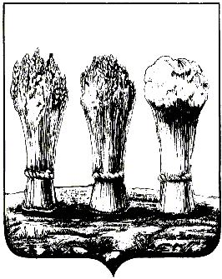

АДМИНИСТРАЦИЯ ЛЕНИНСКОГО РАЙОНА ГОРОДА ПЕНЗЫ

ПРИКАЗ

от 19.09.2019 № 247

О внесении изменений в состав действующей на постоянной основе конкурсной комиссии администрации Ленинского района города Пензы для проведения конкурсов на замещение должности муниципальной службы или на включение в кадровый резерв для замещения вакантной должности муниципальной службы в администрации Ленинского района города Пензы, утвержденный приказом администрации Ленинского района города Пензы от 03.09.2019 № 235

Руководствуясь Решением Пензенской городской Думы от 29.03.2013 № 1166-49/5 «Об утверждении Порядка проведения конкурсов на замещение должности муниципальной службы или на включение в кадровый резерв для замещения вакантной должности муниципальной службы в органах местного самоуправления города Пензы»,

П Р И К А З Ы В А Ю :

1. Внести в состав действующей на постоянной основе конкурсной комиссии администрации Ленинского района города Пензы для проведения конкурсов на замещение должности муниципальной службы или на включение в кадровый резерв для замещения вакантной должности муниципальной службы в администрации Ленинского района города Пензы, утвержденный приказом администрации Ленинского района города Пензы от 03.09.2019 № 235, следующее изменение:
1.1. Включить в состав комиссии двух независимых экспертов:

Шелудько  Владимир Игоревич | - | руководитель аппарата Ассоциации «Совет муниципальных образований Пензенской области» (член комиссии) (по согласованию);
Ульянов  Виктор Петрович | - | директор филиала ЧОУ ВО «Московский университет имени С.Ю. Витте» в г. Пензе (член комиссии) (по согласованию);

2. Настоящий приказ опубликовать в муниципальной газете «Пенза» и разместить на интернет-странице администрации Ленинского района города Пензы официального сайта администрации города Пензы в информационно-телекоммуникационной сети «Интернет».
3. Контроль за выполнением приказа возложить на заместителя главы администрации Ленинского района города Пензы по организации деятельности администрации района.

Глава администрации | Н.Б.Москвитина

